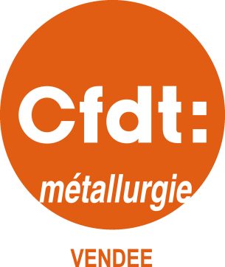
SSR Métaux Vendée
La SSR Métaux Vendée a tenu son Assemblée Générale le Vendredi 29 Avril 2022 après 2 ans sans rencontre avec les adhérents du fait de la pandémie .
Nous étions une vingtaine sur soixante adhérents de la Section a apprécier de nous retrouver enfin.
Après avoir entendu les rapports d'activité et financier , et voté les orientations , nous avons échangé sur le Pacte du Pouvoir de vivre présenté par le référent CFDT local .
La présence du Secrétaire de l'UTR Vendée a été aussi l'occasion de la Signature de la Nouvelle Convention UTR -SSR qui lie nos structures selon le protocole tripartite Confédération-UCR-FGMM de 2018.
Un repas pris en commun et une randonnée ont clôturé cette journée (Voir Photos jointes)

Alain Rocheteau ,Secrétaire de la SSR CFDT Métaux Vendée

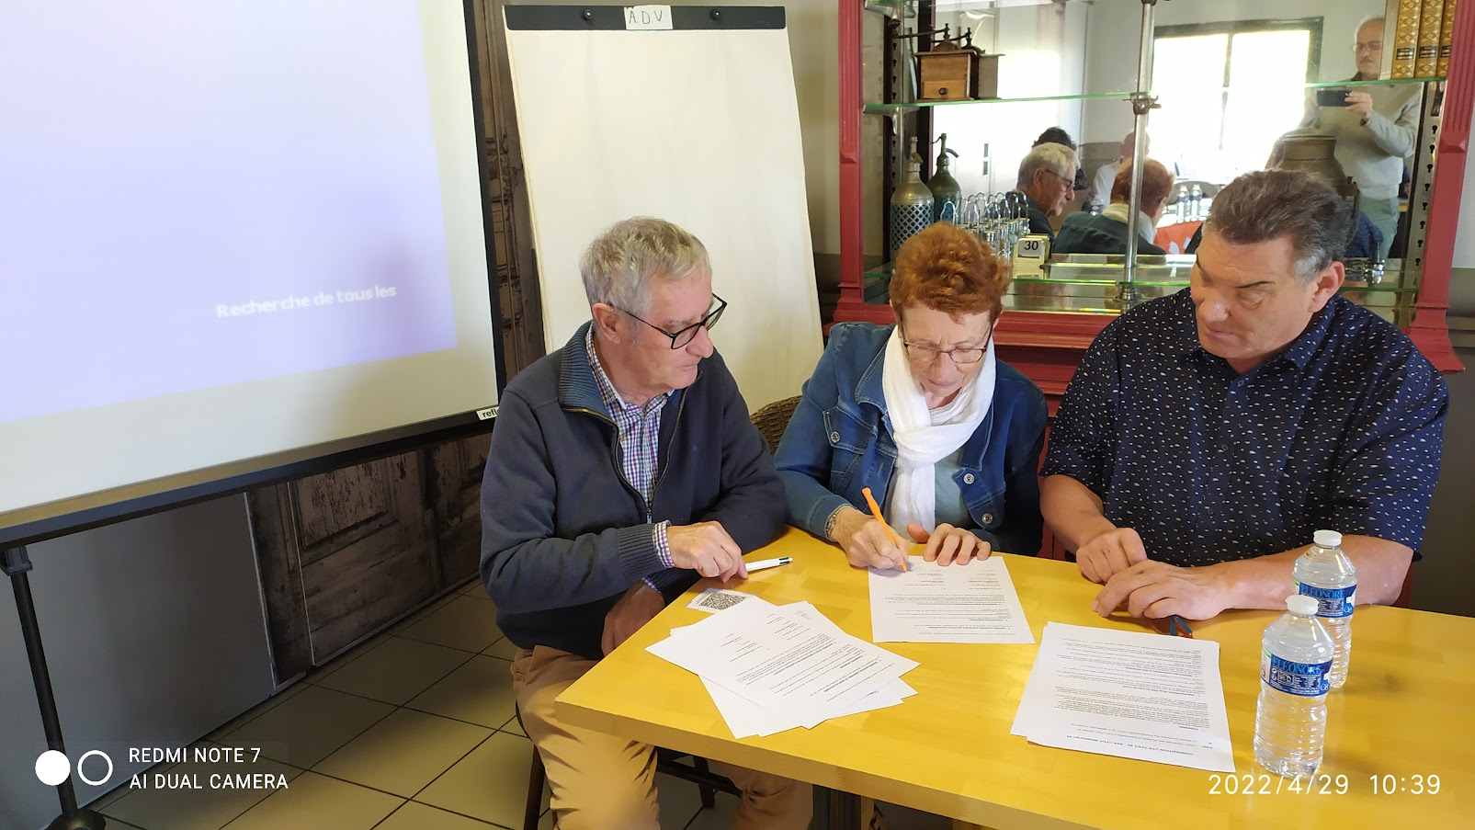

Alain Rocheteau Secrétaire ; Claude Martineau , Secrétaire;Pierre-Marie Bernard ,Secrétaire UTR 85

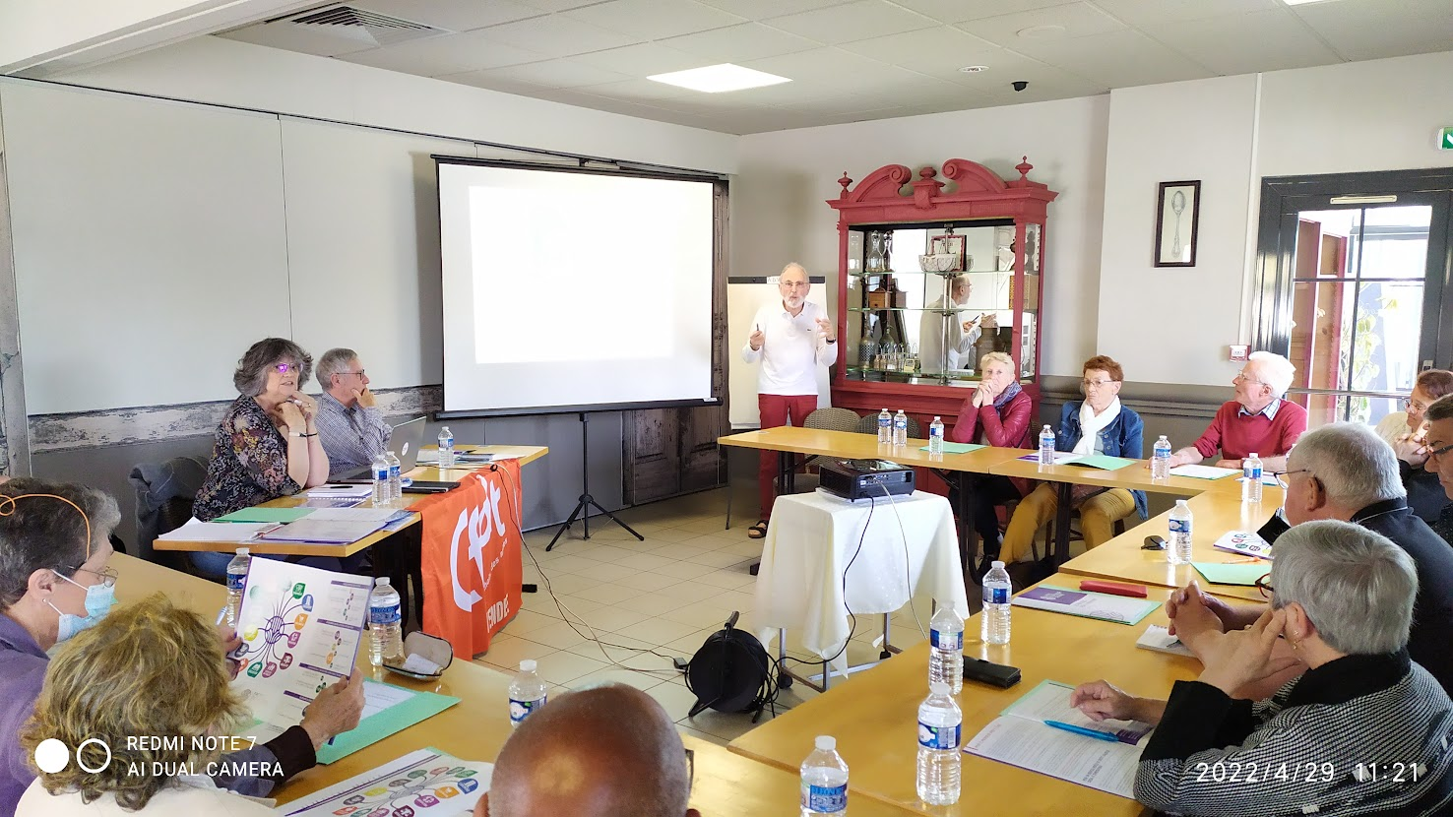
Présentation du Pacte du pouvoir de vivre par Gérard Forsans de l'ULR Challans




